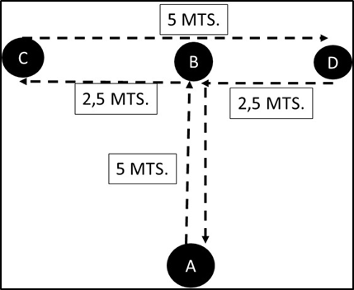

Figura 1. Recorrido utilizado Test MAT

Tabla 1. Resumen Exploratorio para las variables antropométricas y de agilidad que caracterizan a la muestra del estudio:
 | N | Media | Desviación estándar | Asimetría | Error Estándar Asimetría | Curtosis | Error  Estándar Curtosis | Mín | Máx. | Percentiles
 |  |  |  |  |  |  |  |  |  | 25 | 50 | 75
Edad (años) | 28 | 9,66 | 1,39 | 0,46 | 0,44 | -1,22 | 0,86 | 8,06 | 11,98 | 8,17 | 9,42 | 10,83
Peso (kg.) | 28 | 34,99 | 8,13 | 1,10 | 0,44 | 0,90 | 0,86 | 24,3 | 55,3 | 29,13 | 33,45 | 39,98
Talla (cm.) | 28 | 138,57 | 9,52 | 0,59 | 0,44 | 0,91 | 0,86 | 120 | 163 | 133,00 | 137,00 | 144,75
Agilidad: Test MAT (seg.) | 28 | 9,10 | 1,01 | 0,51 | 0,44 | -0,60 | 0,86 | 7,8 | 11,3 | 8,10 | 9,02 | 9,86

Tabla 2. Coeficiente de correlación entre la agilidad y las variables antropométricas
 |  | Peso | Talla
Agilidad | Correlación de Pearson | -0,189 | -0,176
 | Sig. (bilateral) | 0,336 | 0,391
 | N | 28 | 28

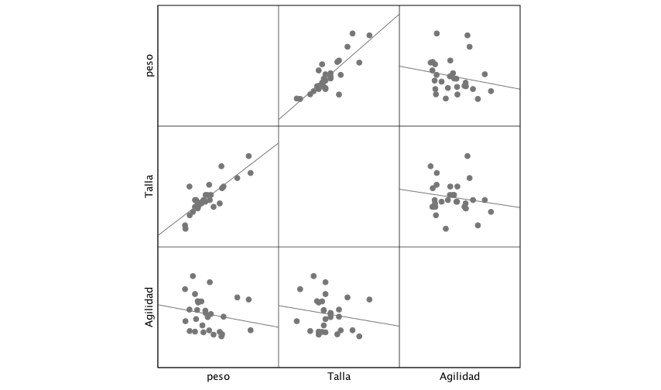

Figura 2. Diagrama de dispersión entre agilidad, peso y talla

